Муниципальное бюджетное общеобразовательное учреждение
средняя общеобразовательная школа с. Вьюнки
Наровчатский район Пензенская область

Классный час,
посвященный творчеству
поэта - земляка
Владимира Афанасьевича Полякова

«В ТВОЕЙ СУДЬБЕ Я, НАРОВЧАТ»

Автор - составитель:
Волкова Татьяна Михайловна,
учитель биологии и географии,
классный руководитель 9 класса

октябрь, 2022г.

Пояснительная записка
Социокультурная ситуация, сложившаяся в стране, привела к снижению авторитета печатного слова, вытеснению книги на периферию общественного сознания, разрушению ментальности читающей нации. Сегодня перед российским обществом стоит задача вызвать у подрастающего поколения интерес к чтению и вернуть в ранг активных читателей многочисленные группы сравнительно образованных россиян, которые определяют настоящее России, закладывают основы ее будущего, и которые за последние 20 лет по разным причинам почти перестали читать.
Цель: Создать условия для популяризации чтения среди обучающихся, педагогов, родителей.
Предполагаемые результаты:
-повышение престижа чтения среди обучающихся МБОУ СОШ с. Вьюнки и совершенствование их читательской культуры;
-возрождение традиций домашнего чтения, способствующих укреплению семьи и развитию ее духовно-нравственной культуры;
-повышение качества образования обучающихся;
-отсутствие фактов асоциального поведения детей и взрослых.
Классный руководитель: Где-то там, далеко – далеко за пластами седых веков берет свое начало Наровчат. Наровчат за свою многовековую и причудливую историю успел трижды побывать столицей, после чего был переведен в разряд заштатных городов, а потом и вовсе преобразован в село. Драгоценным жемчугом рассыпаны по страницам древних сказаний и летописей строки его биографии. Кто они наши предки! Много ли мы о них знаем?
Наровчатский край удивительный, привлекающий своей тихой таинственностью и до конца не познанной древней красотой. Создать ее, перенести увиденное и перечувствованное на бумагу, должен был человек, хорошо знающий, любящий и понимающий все наровчатские места.
Таким человеком стал поэт и журналист, заслуженный работник культуры Российской Федерации Владимир Афанасьевич Поляков. Приехав однажды на наровчатскую землю, Владимир Афанасьевич, по его словам, не думал долго задержаться тут, но судьбе угодно было сложиться так, что он остался в Наровчате, став его поэтом, его летописцем, верным защитником.
Сегодня мы поговорим о Владимире Афанасьевиче Полякове, заслуженном работнике культуры, журналисте, писателе, краеведе.

(Дети выступают с сообщениями)
Ученик 1:
Мечты и воспоминания.
В детстве я хотел до горизонта
Добежать и облако потрогать,
Посмотреть, где солнышко ночует,
И откуда ветры к нам кочуют.
Я тянулся жадно, неуемно
Заглянуть, что там за окоемом?
«Я жил своею мечтой, она постоянно тревожила меня, звала в неоглядную даль. Но по мере моего приближения к линии горизонта, она ускользала от меня, уходила все дальше и дальше, оставаясь недосягаемой. И я стал рисовать свою мечту, изображая все, что хотел бы увидеть за той волшебной линией. Так во мне родился художник.
Потом было слово. Но мне не хватало мастерства, чтобы передать все желаемое и увиденное на бумаге. Мне хотелось написать об этом необычно, ярко и захватывающе. Так я пришел в журналистику. За пятьдесят лет работы в газетах увидел многое, что никогда бы не увидел, избрав другую профессию. Объехав всю страну вдоль и поперек и не единожды, я встретился со многими замечательными людьми: народным академиком и земледельцем Терентием Мальцевым, писателями Валентином Овечкиным, Евгением Носовым, Василием Беловым, Александром Солженицыным, космонавтом Владимиром Дежуровым, Олегом Савиным, ставшим учителем и другом. По стечению обстоятельств я попал на станцию Зима, родину Евтушенко. И снова романтика: таежные дали, комсомольские ударные стройки, голубые от туманов сопки, охотничьи заимки, бессмертные тени декабристов и улавливающийся в каждом шорохе ветра звон кандалов, бурная река Ока, суровые на вид и добрые душой сибиряки – все это знакомое по стихам любимого поэта Евтушенко вдруг ожило и стало явью. Уезжая через три года из Зимы, на память от Евтушенко я получил только что вышедший его поэтический сборник «Взмах руки» с автографом: «Володе Полякову с пожеланием удач. Евг. Евтушенко».
А удача действительно сопутствовала мне. Пути-дороги по Грузии, Азербайджану, Белоруссии, Ставрополью обогащали новыми встречами, массой впечатлений. В Ставрополе вышел сборник стихов участников краевого семинара молодых писателей «Станция отправления», в который вошли и мои стихи. Сборник был прислан мне уже на новое место работы в Наровчат.
Древний легендарный Наровчат – мое последнее пристанище, время самых плодотворных удач в моей кочевой жизни: тридцать лет редакторской работы, пять выпущенных поэтических книг, большая краеведческая работа.
Здесь, в конце пути, я твердо уяснил годами подтвержденную истину в своих близких и дальних поездках: не ищи что-то особенное – оно рядом. Каждый человек сам по себе интересен, каждый уголок земли – знаменит. Надо только хорошенько присмотреться и к человеку, и к тому маленькому уголку земли, в котором он живет, и который с гордостью называет своей малой родиной».
Ученик 2:
Жизнь и творчество Владимира Афанасьевича Полякова.

Владимир Афанасьевич родился 4 января 1932 года в г. Навля Брянской области. Его отец с пяти лет приучил сына к чтению, привил ему любовь к рисованию, рыбалке, путешествию по живописным местам Навли. Вместе с отцом ходил Поляков в деревню Лески, знаменитую тем, что это было поместье деда Лескова, где неоднократно бывал и сам писатель. Ходил он и к бездонному озеру Бартынь, где в давние времена, как говорят, находилась стоянка хана Батыя. Возможно, в те времена зародилась у него любовь к краеведению, к стихам. Окончил Курское художественно-графическое училище, факультет журналистики Московского государственного университета им. М.В. Ломоносова. Работал токарем, помощником машиниста, заведующим сельским клубом в Брянске, учителем, руководителем художественной студии в г. Зиме Иркутской области, литсотрудником Навлинской газеты Брянской области, ответственным секретарем газеты в Александровском районе, редактором газеты в Курском районе Ставропольского края.
В 1977 году переехал вс. Наровчат, где по 2000 год работал редактором газеты "Наровчатские новости", а затем редактором газеты ОО " Наровчатское землячество" - "Родной край". Все последующие годы жизнь и творчество Полякова навсегда были связаны с Наровчатом. Он приехал сюда зрелым журналистом и издал здесь четыре книги стихов, рассказов, исторических очерков. Сотрудничал с журналом «Мокша», печатался в журнале «Сура», в коллективных сборниках «Край мой единственный в мире», «Слово о Куприне», «Венок Лермонтову». Стихи и рассказы Полякова представлены в книге для чтения в начальных классах «Серебряный родник», в хрестоматии для среднего и старшего возраста школьников «Родные просторы». Поляков принимал активное участие в археологических раскопках, стал инициатором организации музея «Наровчат творческий», в котором сейчас находится богатый краеведческий материал, собранный Поляковым.
Нет такого уголка в Наровчатском районе, где бы ни побывал Владимир Афанасьевич. С любовью и уважением пишет он о древней наровчатской земле, памятниках старины, судьбах людей. Здесь издал четыре книги: «Скань», «Наручадь», «По-над Мокшей ветры буйные», «В твоей судьбе я, Наровчат», Главная тема: люди, окружающие поэта, природа Наровчата. Для учителей Наровчатского района эти книги очень важны. Их мы используем на уроках краеведения. Из его книг мы узнаем о бессмертном подвиге Нарчатки, о таинственных пещерах Троице - Сканова монастыря, о чудотворной иконе Трубчевской Божьей Матери. Необыкновенно богатая история Наровчатского края заставила окунуться с головой в краеведческую работу. Изучая Ипатьевские, Нижегородские летописи, а также труды Соловьева и Карамзина, обнаружил первое упоминание о Наровчате. И летоисчисление Наровчата идет от первого упоминания о городе, которое Владимир Афанасьевич обнаружил в древнерусских летописях. Был впоследствии заложен гранитный камень с датой, от которой идет летоисчисление Древнего Наровчата. В прошлом году наровчатцы отмечали 650-летие образования Наровчата. Многие из жителей знают, что в этом заслуга Владимира Афанасьевича Полякова.
В 1993 году выпустил книгу «Скань». В ней Владимир Афанасьевич рассказывает об истории Наровчата, который за время своего существования сменил несколько имен ( Мохши, Нуринджат, Наручадь, Наручая, Мошкав…). По словам, а об этом мы узнаем благодаря исследовательской работе краеведа Полякова, «сквозь каменные железные летописи, нет - нет, да и прорываются короткие, как вспышки молний, весточки-сведения о прошлом нашего старинного, легендарного и загадочного Наровчата. Прорываются то строчкой летописи, то какой-нибудь археологической находкой, то могильником, то курганом…» Восхищается краевед живописными просторами, которые венчают купола Троице-Сканова монастыря. Именно об этом Владимир Афанасьевич Поляков пишет в одном из своих стихотворений:
Вглядитесь в долины росные,
В голубой окоем,
И что-то вечное, звездное
Вам откроется в нем.
Полякову жители Наровчата также обязаны обретением утерянной чудотворной иконы Трубчевской Божьей Матери, которая стала бесценным сокровищем Троице-Сканова монастыря. Благочестивые поклонники к этой иконе питают особенную веру и не остаются без её чудотворной помощи. В 1831 и 1848 гг. во время свирепствования в Наровчате холеры при огромном стечении народа духовенством был совершен крестный ход вокруг Наровчата с выносом иконы из Троице - Сканова монастыря. Благодаря милосердию и покровительству Царицы Небесной, как гласят летописи, эпидемия вскоре прекратилась. В 1930-е годы, после разграбления и закрытия монастыря в Наровчате, икона попала в районный краеведческий музей А. И. Куприна, где пролежала почти 50 лет в пыли и забвении. С иконы были сняты драгоценные камни, серебряная риза, её использовали как стол для экспонатов. В 1975 году, при очередной описи музейных ценностей против строки "Трубчевская икона Божией Матери" написали: "утеряна". Но в 1993 году стараниями местного краеведа и журналиста, в то время редактора газеты «Наровчатские новости», Владимира Афанасьевича Полякова эта икона была найдена в запасниках музея. Ныне эта чудотворная икона отреставрирована и вновь пребывает в Троице-Скановом монастыре. Обретению иконы посвящает Поляков поэму «Явись, Чудотворная», которую издает в 1996 году в сборнике «Наручадь».
Свою исследовательскую краеведческую работу Владимир Афанасьевич совмещал с журналистикой. С 1977 года по 2000 работал редактором районной газеты. В коллектив редакции влился сразу, с первых дней показал себя профессиональным журналистом.
Последние годы Владимир Афанасьевич является редактором газеты «Родной край». На страницах газеты из номера в номер выпускает детскую страницу «По белу свету». В 2008 году Владимиру Афанасьевичу Полякову было присвоено высокое звание «Почетный гражданин Наровчата». Кроме того, он имеет много других наград и отличий. Указом президиума Верховного Совета РСФСР за заслуги в области советской печати и многолетнюю плодотворную работу в 1991 году Полякову присвоено почетное звание «Заслуженный работник культуры РСФСР». Был награжден многими дипломами и грамотами за профессиональную работу на Ставрополье и в Пензенской области, за серию очерков на Ставрополье получил звание лауреата премии имени Лопатина. Фамилия Полякова занесена в Пензенскую энциклопедию. В настоящее время является членом общественной организации «Наровчатское землячество».
Несколько лет назад Владимир Поляков неудачно упал: серьезная травма приковала его к постели. Но, несмотря на недуг, он по-прежнему много работает, занимается творчеством, пишет стихи. В большинстве из них он разговаривает о природе, видя в ней то, что невозможно увидеть в чём-нибудь другом.
Как радостен мне листопад в лесу!
Осенний лист кружит по всей округе!
Я в лес спешу, как к любящему другу,
Печаль своей души ему несу.
И мне тогда свободно и светло
В осенней круговерти шелестящей…

Ученик 3.
От архивных документов до легенд и преданий.
Верность, честь, патриотизм. Вот то, что характеризует В.А. Полякова как человека и исследователя, который всю жизнь жадно впитывает все происходящее вокруг него и старается поведать людям об увиденном и прочитанном. Среди множества фактов и событий наибольший интерес для Владимира Афанасьевича представляют краеведение и поэзия.
Об этом свидетельствуют как многочисленные публикации на страницах газет, журналов, книг, так и его практическая деятельность. Особенно ярко она проявилась в Наровчате, где он создал музей творчества, активно участвует в работе научных экспедиций. А уж какой он замечательный экскурсовод, знает каждый, кто живет или бывал в Наровчате.
Важнейшей чертой творчества Владимира Афанасьевича является кропотливый анализ событий прошлого, который трансформируется затем в оригинальные идеи как в прозе, так и в стихах. Некоторые из них имеют научное обоснование и обобщают множество книг и источников – от архивных документов до легенд и преданий. Другие идеи, там. Где фактов крайне мало, он доказывает интуитивно. Это, конечно поражает дискуссии, будит мысль и заставляет по-новому взглянуть на устоявшиеся представления о прошлом и настоящем.
Неутомимый и пытливый ум толкает Владимира Афанасьевича на поиски чего-то нового, неизведанного и нет такого уголка в Наровчатском районе, где бы он ни побывал. И как результат многочисленные открытия забытых имен, преданных забвению памятников истории и культуры, природных уголков и новых творческих личностей.
Появление новых работ В.А.Полякова – это всегда событие в культурной жизни края. Его особый взгляд на жизнь, оригинальное сочетание исторических сочинений с поэзией – вот то, что выделяет каждую публикацию Владимира Афанасьевича среди множества других краеведческих изданий и помогает читателю лучше понять свою малую родину.
Ученик 4.
Дела и творчество ПоляковаВладимира Афанасьевича.
Но кто тот человек, который однажды собрал земляков? Зовут его Владимир Афанасьевич Поляков. Что интересно, он не уроженец Наровчата; родина его за много сотен километров, на Брянщине. Но ничего в мире случайного не бывает: несколько лет назад обнаружилось, что между родиной Полякова и нынешним местом его обитания существует мистическая связь. Можно сказать, провидение забросило Владимира Афанасьевича сюда, чтобы он исполнил особую миссию. Удивительна история обнаружения главной святыни Сканова монастыря — иконы Трубчевской Божией Матери. Когда Поляков впервые узнал, что этот образ здесь, в Наровчате, почитался превыше всего, он поразился: ведь родился-то он как раз под городом Трубчевском, что на Брянщине! Каким образом икона попала в Наровчат, никто толком не знал, потому что случилось это два с половиной столетия назад. После революции, когда грабили монастырь, образ Трубчевской Богородицы пропал, казалось бы, бесследно.
Ее поиски Поляков начал еще тогда, когда в надземном монастыре монашек не было, а была там птицефабрика. Владимир Афанасьевич подозревал, что часть монастырских ценностей могли в лихие времена не украсть и не выбросить в помойку, а свезти в краеведческий музей, на что и была надежда. Но в музейной книге учета было твердой рукой выведено: “Икона Богоматери Трубчевской. Утеряна”. Тем не менее, он с соратниками решил перетряхнуть весь запасник. И однажды, когда уже все друзья отчаялись что-либо найти, под самым низом Поляков обнаружил старую доску, служившую подкладкой от сырости. Перевернул, а на доске — тот самый образ! Только сильно поврежденный. Оказывается, борцы с религией только повыковыривали из святыни драгоценные камни, собрались ее выбросить, да пригодилась она в качестве подкладки... Народ не верил, что это — та самая икона, но Поляков нашел старинную книгу “Сказание о чудотворных иконах Богоматери” дореволюционного издания. В книге той были указаны размеры, дата написания иконы и авторство (1765 год, священник Евфимий). На найденном образе была обозначена именно эта дата, также сохранился фрагмент подписи: “Евф...” Размеры совпадали.
Теперь отреставрированная икона Трубчевской Богоматери, по преданию дважды спасавшая (в 1831 и в 1848 годах) жителей Наровчата от эпидемий холеры, находится в надземном монастыре, в Троицком соборе. Богородица дарит паломникам утешение и исцеление.
Ежегодно, в праздник рождества Иоанна Предтечи великое множество людей стекается к Паник-роднику: съезжаются не только жители окрестных деревень, но и те, кто давно оставил родину, поселившись в городе. Считается, что в праздник Паник обладает чудодейственной силой и всякий в этот день стремиться обмочить святой водой больное место. По сути у родника встречаются все-все родственники, друзья и даже враги. Вот уж, уникальная возможность к примирению! Ведь у Паника не принято ругаться, а принято лишь прощать. Владимир Афанасьевич высказал оригинальную гипотезу названия родника. Согласно ей слово “Паник” состоит из двух частей: “Пан” и “ИК”. Первая часть — имя языческого греческого (и вообще семитского) бога лесов, полей и стад, наводящего “панический” ужас. Вторая часть — принятое в средневековье сокращенное именование Иоанна Крестителя. Мифологический Пан и Креститель одевались одинаково — ветвями и травами; отличие в том, что первый был страшен, второй — прекрасен. Так вот, если следовать этой гипотезе, роднику изначально поклонялись язычники и позже он был окрещен. Чтобы не раздражать язычников, неким миссионером в имя родника было введено зашифрованное имя христианского святого. Гипотеза слабая, но красивая.
И было инокам виденье
(Гласит Печерский патерик),
Чудесной силой Провиденья
Там, где журчит Паник-родник
Икона Божия явилась…
Нет такого уголка в Наровчатском районе, где бы ни побывал Владимир Афанасьевич. С любовью и уважением пишет он о древней наровчатской земле, памятниках старины, судьбах людей. Из его книг мы узнаем о бессмертном подвиге Нарчатки, о таинственных пещерах Троице - Сканова монастыря, о древней Ногайской дороге, которая по прежнему четко обозначена, о Каменном Броде. Здесь все осталось, и ямки от землянок, где жили пугачевцы, и место главной землянки, где сам Пугачев размещался. В своих произведениях он связал воедино мосты времен - подвиг княгини Нарчатки и подвиг солдат, через Шелдаис и Черный мост ушедших на смертные бои во время Великой Отечественной…
Произведения В.А. Полякова публиковались на страницах районной газеты, в печати Иркутска, Курска и Брянска, журнале «Мокша» (Саранск). Стихи «Рубанок», «Война», «Наровчат», «Победители», «Черемуха», «Декабристы» увидели свет в «Пензенской правде».
При жизни Владимира Афанасьевича в Наровчате были изданы книги: «Скань», «Наручадь», «По-над Мокшей ветры буйные», «В твоей судьбе я, Наровчат», Главная тема: люди, окружающие поэта, природа Наровчата. 18 декабря 2013 года на 82 году жизни перестало биться сердце Полякова Владимира Афанасьевича.

Просмотр фильма «Люди и судьбы. В.А. Поляков»
http://www.narovchatzem.ru/index.php?option=com_content&view=article&id=82:2017-05-28-20-58-38&catid=52:2011-07-28-19-43-54&Itemid=73
Литературная часть:
Чтец 1.
Тема моя непочатая:
Глубь веков старина,
Колыбель Наровчатова,
Родина Куприна…
Загадочно и таинственно
В летописях звуча,
Пророс богатырской истиной
Сквозь века Наровчат.
Вглядитесь в долины росные,
В голубой окаем,
И что-то вечное, звездное
Вам откроется в нем.
Чтец 2.
Выплывает из леса как сказка, как чудо,
Выплывает, как музыка, - камня громада.
Этот реквием в камне, скажите, откуда,
Что затмил красоту всех легенд Наровчата?
Это чудо идет от далекого века,
От времен незапамятных, канувших в лету.
Вы найдите следы мне того человека,
Кто оставил здесь, в Пустыни, первую мету?
Где кирпич тот, что первым заложен в фундамент?
Где тепло тех ладоней, ровняющих кладку?
Где тот глаз, что наметил чудесный орнамент?
Где тот мастер? Где рук его цепкая хватка?
Вы взгляните на храм, когда солнце в закате,
И скажите, вы видели чудо чудесней?
Искрой Божьей отмечен талант Наровчата,
Это предков моих лебединая песня.
Чтец 3. Все это Родина, все это Русь
Над лугами, над Мокшей туманы,
В синем небе гусей караваны,
В ожерелье рябин Наровчат,
За околицей песни звучат.
В мареве тает берез купина,
Где-то витает душа Куприна
И навевает светлую грусть,
Все это Родина, все это Русь.
Островов мне лазурных не надо,
Мне бы осень да вихрь листопада,
Да полей золотое жнивье,
Это сердцу родное, мое.
Росы, как звезды, крик журавлей,
Ливни и грозы, пух тополей
И предвечерняя легкая грусть:
Все это Родина, все это Русь.
Звон булата и голос Нарчатки,
И с Батыем жестокие схватки,
Тамерлана кровавый закат
Помнит древний седой Наровчат.
Сад-палисад и резное крыльцо,
Старый погост и могилы отцов,
И о былом мимолетная грусть:
Все это Родина, все это Русь.
В сорок первом году на опушке
Куковала парнишке кукушка,
И спросил у вещуньи солдат:
«Возвращусь ли с войны в Наровчат?»
В бронзе вернулись с войны земляки,
Мы по весне им приносим венки,
Гимны поют неуемную грусть,
Вечный огонь зажигает им Русь.
Чтец 4.
В моей душе всегда живет печаль,
Чиста, как родниковая водица.
Я осторожен с ней, чтоб невзначай
Не замутить, чтоб досыта напиться,
Как радостен мне листопад в лесу!
Осенний лист кружит по всей округе!
Я в лес спешу, как к любящему другу,
Печаль своей души ему несу.
И мне тогда свободно и светло
В осенней круговерти шелестящей…
Я свой в лесу,
Я свой в багряной чаще,
Где тропки все листвою замело,
Ах, что-то в листьях падающих есть
Спокойное, сродни моей печали,
Они несут на желтых крыльях весть
Что журавли над Мокшей откричали.
Чтец 5. Что Наровчат без Куприна?
Здесь в каждом доме – старина,
Здесь в каждом поле – старина,
Здесь в каждом камне – старина,
Преданьями – все так богато!
Но что наш дом – без Куприна?
Что город наш – без Куприна?
И что мой край – без Куприна?
И что Куприн – без Наровчата?
Беда пришла однажды, вдруг:
Не разберешь, где враг, где друг,
Неотвратима, как недуг,
Как рок, как злая вьюга.
Изгнав его, закрыли дверь.
Как быть изгнаннику теперь,
В краю чужом как жить теперь,
Как быть без друга?
В душе глубокая печаль:
Да разве друг Монмартр, Версаль?
Душа туда стремится, вдаль,
В свою Россию,
Где пахнут сказочно цветы,
Где зори дивной красоты,
Где Мокша в берегах крутых
Сияет синью.
Оттуда, из страны снегов,
Все чаще, все призывней зов.
Однажды этот страстный зов
Души коснулся…
Ликует древний Наровчат!
И родники вовсю звенят,
И птицы радостно кричат:
Куприн вернулся!
Здесь в каждом доме – старина,
Здесь в каждом поле – старина,
Здесь в каждом камне – старина,
Преданьями – все так богато!
Но что наш дом без Куприна?
Что город наш без Куприна?
И что наш край без Куприна?
И что Куприн - без Наровчата?
Чтец 6.
И было инокам виденье
(Гласит Печерский патерик),
Чудесной силой Провиденья
Там, где журчит Паник-родник,
Икона Божия явилась
В безлюдной пустынной ряси,
Ей старцы иноки молились
За крепость Веры и Руси.
Чтобы на это место свято
Сошла бы Божья благодать,
Чтобы монгола супостата
Из мест святых быстрей изгнать,
Что б Божьей Матери икона,
В округе чудеса творя,
Хранила в строгости исконной
Духовный лик монастыря.
Чтец 7.
Со мной однажды навсегда
Уйдут заботы и тревоги,
И упадет моя звезда
В пыль на обочину дороги.
Дорогою пройдет другой,
Кто полон силы и упорства,
Кто злу в атаке лобовой
Хребет свернет в единоборстве.
А наше поколенье, нет,
Наверно, сил не рассчитало:
Так много зла, добра так мало,
А жизнь уже на склоне лет…
Но все же есть у нас святое,
За что отдам остатки сил,
Как тот солдат, что с поля боя
Под сердцем знамя полковое
Из окруженья выносил.
Чтец 8.
И вот я у последней пристани,
Грустя, итожу свой итог:
Во что-то вглядываюсь пристально
На перекрестии дорог.
Кого-то невпопад корю,
За что и сам уже не помню,
И все настойчивей, упорней
Терзая память, говорю
О прожитом, что было близким
На перепутье долгих дней,
О тех, кто стали обелисками
В непрочной памяти моей.
Хоть вороши, не вороши,
Былое светлое и мглистое,
Но возмужание души
Свершилось здесь, у этой пристани.
Опять над Мокшей снегопад,
Снежинок тихое кружение…
Со всеми взлетами, крушеньями –
В твоей судьбе я, Наровчат.
Классный руководитель: Вот и подошел к концу наш классный час. Мы затронули только самую малую часть литературных произведений поэта. Многое осталось недосказанным. Но я надеюсь, что пробудила у вас интерес к поэзии В.А. Полякова. И уверена, что с каждым годом поклонников поэзии будет все больше и больше.

Литература

- В. А. Поляков. «Скань. И это всё о Наровчате». Наровчат .1993г.
- В. А. Поляков. «Встречи в пути». Наровчат.2010г.
- В.А. Поляков. «По-над Мокшей ветры буйные...» Наровчат – Ковылкино. 2003г.
- В.А. Поляков. «В твоей судьбе я, Наровчат». Стихи, рассказы, поэма.2006г.
- Сохряков А.Г. «Наровчатская энциклопедия». Пенза, 2005г.;
- Сайт «Наровчатское Землячество»: narovchatzem.ru.
- Г. Михеев «Хранители духа царицы Нурчатки»

Приложения
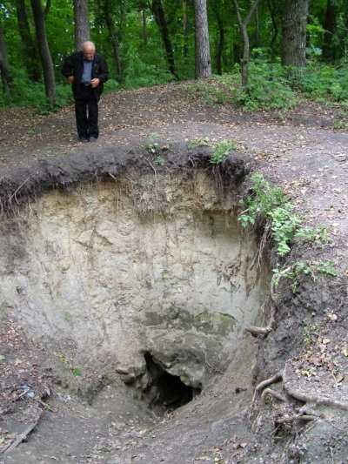
Поляков В.А. У раскопок пещер
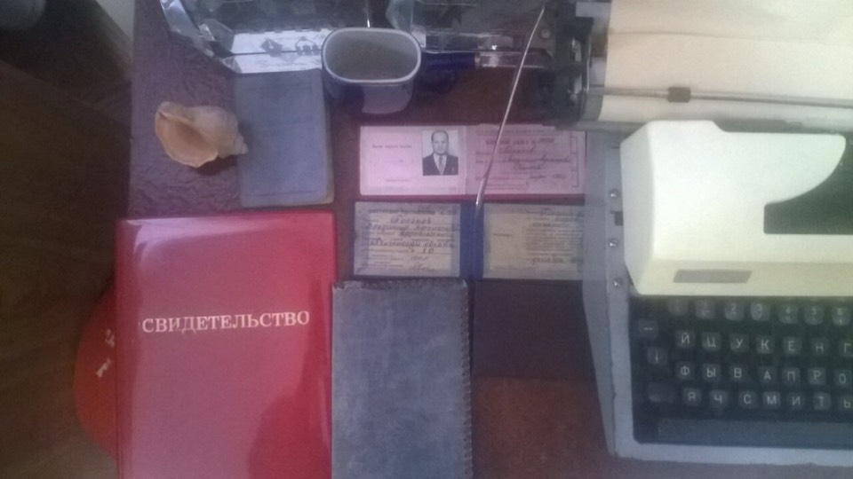
Рабочее место Владимира Афанасьевича Полякова

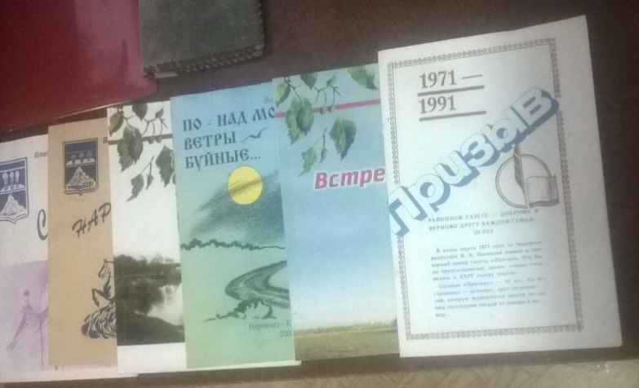
Книги Владимира Афанасьевича Полякова
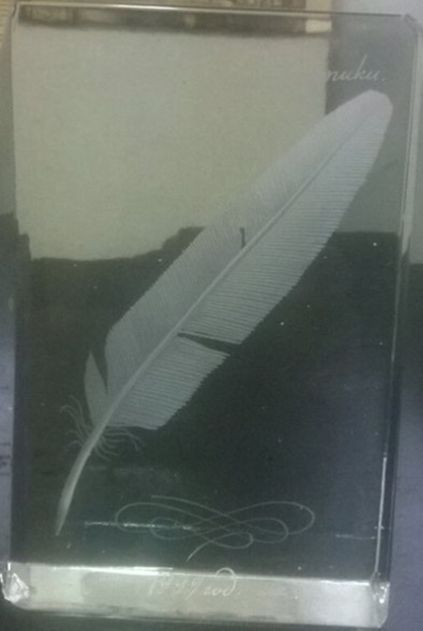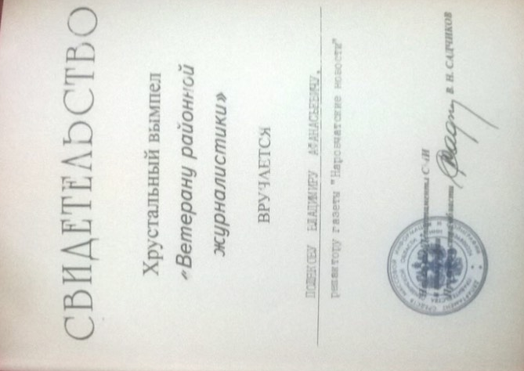
Награды Владимира Афанасьевича Полякова

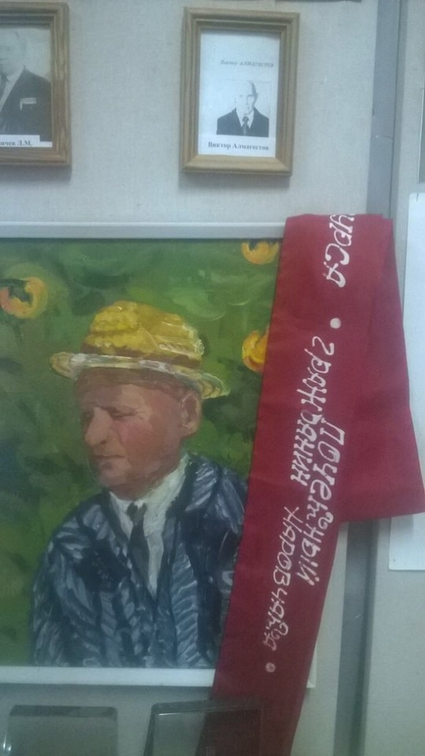
Почетный гражданин Наровчата

